ESCOLA ________________________________________DATA:_____/_____/_____
PROF:______________________________________________TURMA:___________NOME:_______________________________________________________________

1.Complete as lacunas do texto abaixo explicando como convencionamos representar o ponto, a reta e o plano?
Temos que representar: o ________ por letras ______________ do nosso alfabeto; a reta, por letras ______________ do nosso alfabeto e, o plano, por letras minúsculas do alfabeto ______________.

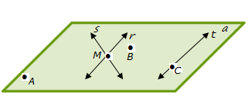
2. Analise a figura abaixo:

a)Como podemos classificar as retas r e s?
b)Qual é o ponto em destaque na reta t?
c)Qual é o ponto comum às retas r e s?
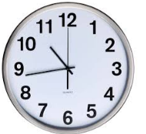
3.Responda: um ângulo de quantos graus, o giro de uma volta completa de um dos ponteiros de um relógio corresponde?

4.Coloque (V) para verdadeiro e (F) para falso.
a.( )A circunferência tem uma região interna limitada.
b.( )A circunferência é apenas uma linha.
c.( )O círculo tem uma região interna limitada por uma circunferência.
d.( ) Ângulos retos medem 90 graus.

5.Explique quais são as posições entre duas retas no plano?
____________________________________________________________________

6.Analise as palavras abaixo e complete as lacunas dos textos a seguir:
losango
paralelogramos
equilátero

escaleno

a)Quadriláteros que apresentam um par de lados paralelos são chamados______________; os que têm dois pares de lados paralelos são os __________________.
b)São paralelogramos o retângulo, o ______________e o ______________.
c)Os triângulos são polígonos que apresentam três lados, três ângulos e três vértices. Quanto a medida dos lados, são classificados em ______________, ______________ e isósceles.

